**Sprint Review Protokoll**

|  |  |
| --- | --- |
| Name des Teams | Harald und die anderen Kasperl |
| Namen der Studierenden im Team | Gacs Bence, Hubmann Kathrin, Kurka Sebastian, Lafer Franz, Lamprecht Benjamin, Mandl Harald |
| Sprint Nummer | 1 |
| erstellt von | Gacs Bence, Hubmann Kathrin, Kurka Sebastian, Lafer Franz, Lamprecht Benjamin, Mandl Harald |

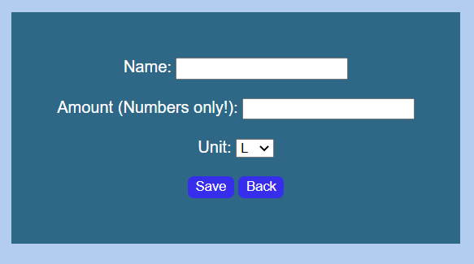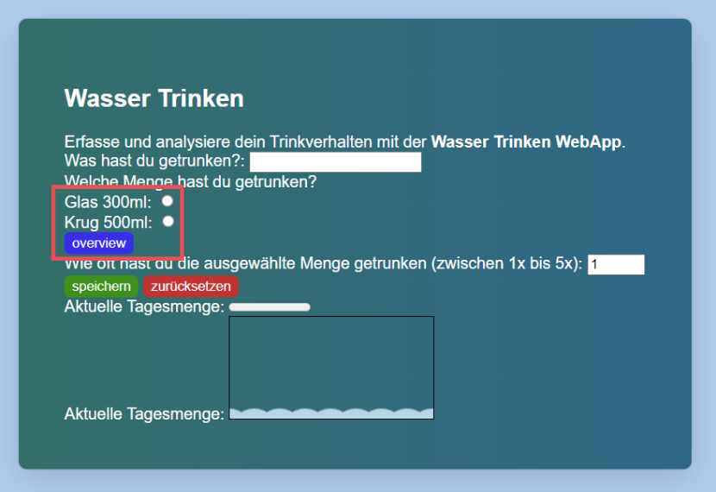**Ergebnis des Sprints** (Screenshots einfügen oder live Version verlinken)

Ein Bild, das Text, Himmel, Screenshot, Tag enthält.

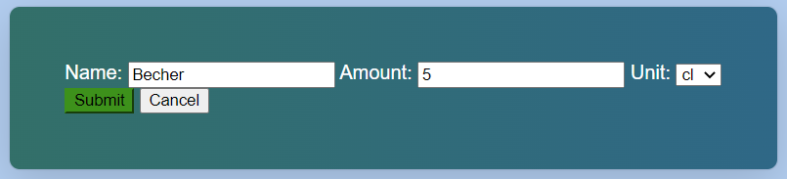

**Source Code des Sprints** (einfügen oder repo verlinken)

<https://github.com/TheRealFranzmann/Watertracking_Sprint>

**Feedback des Product Owners** (je User Story, stichwortartig)

Allgemein: Oberflächlich gut, design etwas lieblos, präsentation hätte besser gehen können